《国际关系定量分析基础》2020秋季期末论文题目

成员1

成员2

成员3

成员4

成员5

2020年12月31日

这一部分是你的内容摘要，通常200-300字左右。内容摘要需要总结研究的问题，主要理论和假设，主要数据和模型，以及简要总结论文的研究发现和研究的意义。

# 导论

这一部分是论文的导论部分，应该不超过2页。第一段首先需要阐述论文的研究问题或者puzzle。同时第二段应该总结既有研究对于这个问题的回答及其不足之处。然后，开始总结你的主要观点、假设，你的研究如何解决这个问题，以及简要预览你的研究发现，总结研究的意义。

关于注释，需要建立一个 bibliography.bib，然后就可以直接自动下载论文引用了(Marshall and Jaggers 2002).

关于脚注：Footnotes are put inside the square brackets after a caret ^[], e.g.,[1]

关于插入图： ![alt text or image title](path/to/image)

或者使用knitr::include_graphics

library(knitr)  
include_graphics(path/to/image)

关于参考文献：<https://rmarkdown.rstudio.com/authoring_bibliographies_and_citations.html>

# 理论和假设

这一部分讨论你对研究问题的主要观点，根据既有的研究提炼的初步回答，形成研究假设。

# 研究设计

研究设计部分需要关注如何来检验上一部分提出的假设。这包括两个方面：第一，如何获取数据和变量；第二，使用何种统计方法。

## 数据与变量

这一部分介绍数据的来源、变量如何赋值，以及通常简要描述一些关键的变量，尤其是变量的描述性统计表格或者相关系数。例如，数据来自于 Weidmann, Kuse, and Gleditsch (2010)

## 模型方法

这一部介绍使用何种统计方法检验假设。

# 统计结果与讨论

这一部分报告统计分析的结果，并结合假设讨论研究的发现

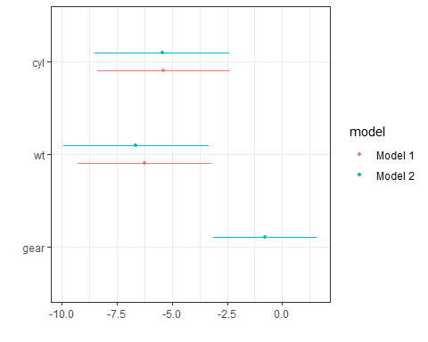

Figure 1: cars回归系数。

# 结论

这一部分总结全文，阐述研究的启事和意义

# 参考文献

Marshall, Monty G, and Keith Jaggers. 2002. “Polity Iv Project: Political Regime Characteristics and Transitions, 1800-2002.”

Weidmann, Nils B, Doreen Kuse, and Kristian Skrede Gleditsch. 2010. “The Geography of the International System: The Cshapes Dataset.” *International Interactions* 36 (1): 86–106.

1. This is a footnote.